Технологическая карта урока немецкого языка
в 6 классе на тему:
“Freizeit und Hobby”

Составитель:Лисуненко Олеся Павловна
учитель немецкого языка
МБОУ гимназия имени Ф.К.Салманова

ТЕХНОЛОГИЧЕСКАЯ КАРТА УРОКА

Предмет – немецкий язык |  |  | Класс -- 6
Тема урока – «Freizeit. Hobby»
Планируемые образовательные результаты
Предметные |  | Метапредметные |  |  | Личностные
- активизация лексических единиц по теме, умение применять их на практике;  - чтение текста с полным пониманием. |  | - Регулятивные: овладение способностью принимать и сохранять цели и задачи учебной деятельности, поиска средств ее осуществления;  - Познавательные: Умение находить, применять нужную информацию, строить высказывание;  - Коммуникативные: Формирование коммуникативной компетентности в общении и сотрудничестве со сверстниками, умения адекватно использовать речевые средства для решения различных коммуникативных задач. |  |  | Формирование ответственного отношения к учебе, развитие самостоятельности, самоконтроля и оценки своих достижений
Задачи урока
Образовательные:  - учить самостоятельной работе по семантизации лексики (с опорой на иллюстрации и контекст);  - способствовать Развивающие:  формированию умения строить монологическое и диалогическое высказывания;  - формирование навыков письма. |  | - развивать навыки чтения с полным пониманием;  - развивать умение строить устное высказывание на основе первичного усвоения материала;  - способствовать развитию логического мышления, языковой догадки, внимания, Воспитательные:  памяти. |  |  | - воспитывать культуру общения, положительное отношение к немецкому языку как средству общения, интерес и уважение к стране изучаемого языка.
Ресурсы урока: Бим И. Л. Немецкий язык 6 класс Учебник для общеобразовательных учреждений, журнал “Schrumdi” , видеоклип “Backe,backe Kuche!” (https://yadi.sk/i/IxcYVPBagLvp4) , карточки с изображениями и надписями.

Формы работы: индивидуальная, фронтальная, парная
Формы контроля: индивидуальный, письмо.
1 этап.  Орг. Момент | Деятельность учителя: Приветствует обучающихся, проверяет их готовность к уроку  Guten Tag, meine Freunde! Ich bin sehr freu Ihnen zu sehen! Wie geht es euch? Ein schooner Tag, nicht wahr?
2 этап.  Мотивация (создание проблемной ситуации) | Деятельность учителя  Подведение детей к формулированию темы и постановке задач урока |  |  | Речь учителя  Schaut ihr auf die Bilder. Sucht passende Wörter zu jedem Bild  Und jetzt, bildet ihr das Wort aus Fettdruckene Buchstaben und sagt: “Wie ist unsere Thema heute?” |  | Деятельность учащихся  Ученики выполняют задание на доске с помощью карточек и магнитов (Приложение 1)  Учащиеся составляют слово из букв, выделенных жирным шрифтом и называют тему: Свободное время.(Приложение 2)
3 этап.  Актуализация знаний | Деятельность учителя  Актуализирует знания учеников, необходимые для работы на уроке |  |  | Речь учителя  Also, unsere Thema heute ist “Freizeit”. Schaut Ihr aus die Bilder noch eimal und sagt: “Was können wir in der Freizeit machen?”  Es ist richtig. Anders gesagt, die Menschen haben verschiedene Hobbys. |  | Деятельность учащихся  Учащиеся отвечают (по образцу):  In der Freizeit können wir fernsehen.  (Sport treiben, lesen, für Tiere sorgen, tanzen, malen, Musik hören, stricken und nähen)  Записывают тему в тетрадь
4 этап.  Целеполагание  и планирование | Деятельность учителя  Организует устный коллективный анализ темы и задачи урока. |  |  | Речь учителя  Und jetzt sagt mir: “Worüber werden wir heute sprechen?” |  | Деятельность учащихся  Учащиеся отвечают на вопрос и формулируют задачи урока.
5 этап.  Систематизация изученного материала знания | Деятельность учителя  Организует работу с текстом, фонетическую отработку новых слов.  Формулирует задание, обеспечивает мотивацию выполнения, контролирует выполнение работы.  Организует проверку выполненного задания  Организует устный опрос, поощряя использование изученной лексики.  Организует учащихся для выполнения физминутки  Организует и при необходимости корректирует работу в парах. Обеспечивает положительную реакцию детей на ответы одноклассников.  Создает эмоциональный настрой на исполнение песни |  |  | Речь учителя  - - Die Menschen haben verschiedene Hobbys. Einige Menschen treiben Sport, andere Photographieren, sammeln Briefmarken, Bücher.  Machen wir bekannt: Das ist Erik. Er hat uns Деятельность учащихся  einen Brief geschrieben. (Прил.3)  Lest, bitte, den Brief (прил.4) und antwortet auf meine Frage: Welche Hobbys hat Erik?  Und jetzt, lest den Brief noch einmal und macht die Aufgabe!(прил. 5)  Und jetzt, erzählt mir, bitte, über Erik’Hobbys.  Sagt mir, bitte, treibt Erik Sport?  - Und Ihr, treibt ihr Sport? Und welche?  Treiben wir einbisschen Sport: Machen wir ein Turnpause!  - Und jetzt, spielen wir!  Zu uns in die Schule kommt ein Reporter. Er will wissen, wie wir die Zeit verbringen. Er stellt Frage, wir beantworten sie. Wer möchte Reporter sein?(прил.7)  - Ich habe noch eine Frage für euch. Erik singt gern und Ihr?  Singen wir das Lied “Backe, backe Kuche!”  Danke! |  | Учащиеся читают письмо Эрика вслух и перечисляют его хобби.  Учащиеся читают текст про себя и выполняют задания на рабочем листе, затем осуществляют самопроверку  Учащиеся рассказывают о хобби Эрика, опираясь на текст письма и на выполненное задание.  Выполняют действия за учителем, проговаривая текст рифмовки  Игра «Интервью»  Учащиеся работают в парах, сначала один задаёт вопросы, другой отвечает, затем ученики меняются ролями.  Исполняют ранее изученную песню
6 этап.  Включение полученных знаний в систему (закрепление) | Деятельность учителя  Формулирует задание: написать письмо. Осуществляет индивидуальный констроль. |  |  | Речь учителя  Also, wir haben heute einen Brief von Erik bekommen und jetzt antworten wir auf Erik’s Brief!  Erzählt Erik über eure Hobbys! |  | Деятельность учеников  Выполняют задание
7 этап.  Рефлексия и оценивание | Деятельность учителя  Подводит итоги урока:  - о чем говорили на уроке?  - что узнали нового?  - выполнение каких заданий вызвало затруднения?  - что было интересным?  Побуждает учащихся к оценке собственной деятельности на уроке |  |  | Речь учителя  - Sagt bitte,wie findet ihr unser heutiges Thema?  Wovon haben wir in der Stunde gesprochen?  Was habt ihr Neues erfahren? Welche Aufgaben waren besonders schwer?  Was war interessant?  Wie haben wir heute in der Stunde gearbeitet? |  | Деятельность учащихся  Формулируют конечный результат своей работы  Осуществляют самооценку
9 этап.  Домашнее задание | Деятельность учителя  Объясняет домашнее задание |  |  | Речь учителя  Danke für die aktive Arbeit. Schreibt bitte die Hausaufgabe! |  | Деятельность учащихся  Записывают домашнее задание

Приложение 1
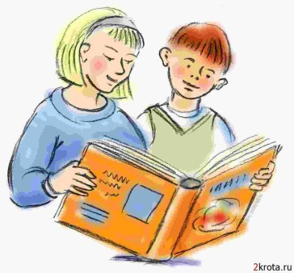 | 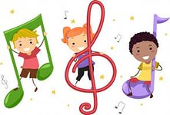
 | 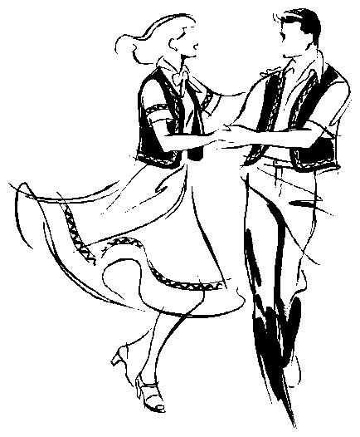
8 Stricken
4Tiere
5 Tanzen
2 Sport
1 Fernsehen
6 Malen
7 Musik
3 Lesen

Приложение 2
 | S |  |  | T | M | M
 | p |  |  | a | a | u
 | o | L | T | n | l | s | S
F | r | e | i | z | e | i | t
e | t | s | e | e | n | k | r
r |  | e | r | n |  |  | i
n |  | n | e |  |  |  | c
s |  |  |  |  |  |  | k
e |  |  |  |  |  |  | e
h |  |  |  |  |  |  | n
e
n

Приложение 3

Приложение 4
Berlin, 13/09/2016
Liebe Freunde,
Ich heiβe Erik. Ich bin 12 Jahre alt. Ich wohne in Berlin.
Ich möchte Ihnen über meine Hobbys erzählen.
Ich habe verschiedene Hobbys. Früher besuchte ich die Musikschule. Dort lernte ich Klavierspielen und Singen.
Ich lese gern. Bücher sind immer die Quelle der Erkenntnisse und Erfahrungen. Wir haben eine reiche Bibliothek. Ich lese verschiedene Bücher.
Auch liebe ich sehr die Natur, die Pflanzen- und Tierwelt. Ich habe zwei Hunde und zwei Kanarienvögel. Die Hunde heiβen Bim und Frenk.
Meine Hobbys machen mir immer Freude und Spaβ. Und Ihnen, welche Hobbys haben Sie? Schreiben mir, bitte!
Erik

Приложение 5
Richtig oder falsch?
 | Richtig | Falsch
- Der Junge heiβt Erik.
- Er ist elf Jahre alt.
- Erik wohnt in der Hauptstadt des Landes.
- Er besuchte Sportschule.
- Er speilte Klavier.
- Er ist einer Bücherfreund
- Erik hat zwei Katze.
- Seine Lieblinge heiβen Bim und Frenk.

Приложение 6
Aufstehen und Arme recken,
Bis zu Himmel wachsen;
Einmal Rücken beugen, stricken,
- Mein Gesicht macht Faxen
Mit dem Kopfe wacke ich
Dreimal hier une her,
Dreh’ mich um mich selbst herum,
Das ist gar nicht schwer!

Приложение 7
Das Spiel “Interview”
Hast du ein Hobby oder hast du viele Hobbys ?
Gehört Sport zu deinem Hobby ?
Interessierst du dich für das Nähen ?
Liest du die Bücher gern ?
Gibt es Haustiere in deiner Familie?
Welche Hobby hast du noch?

.

